通过本任务的实践了解如何进行供应链数据采集。通过对供应链数据进行分析管理，可以大大增强企业的业务经营能力，提升客户服务满意度，降低运营成本，增加网店利润空间。

任务内容

**任务背景**

通过对供应链数据进行分析管理，可以大大增强企业的业务经营能力，提升客户服务满意度，降低运营成本，增加网店利润空间。

某销售女包的网店为了降低产品采购成本，准备更换产品供货商，现要求员工小王对1688平台供货商的供货阶梯价格及物流费用进行采集，用以分析采购供应成本。

**任务分析**

此任务要求对1688平台供货商的阶梯价格和物流费用信息进行采集，因此采集渠道确定为1688平台。同时，由于女包产品差异较大，因此在采集过程中还需要采集产品规格参数。

**任务操作**

竞争对手数据采集，其操作步骤和关键节点展示如下:

步骤1：确定数据来源。

1688平台是很多卖家进行商品采购的重要途径，该平台存在着采购数量与价格的对应数据，同时也有商品的具体规格参数

步骤2：确定采集指标。

任务要求采集“商品价格”与“采购数量”的相关数据，但在采集过程中还应包括商品规格参数，以便进行一一对应分析。同时，采集指标还应包含“商品名称”、“商品链接”及“商家联系方式”，方便后期查找及联系商家

步骤3：制作数据采集表。

根据步骤2所确定的采集指标制作数据采集表格，如图所示：

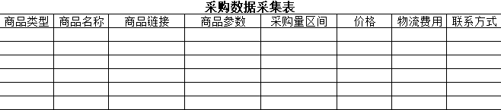

步骤4：确定采集范围。

在本任务中无明确数量范围要求，采集时对于同款商品数据原则上全部采集，如果数量过多，则对阶梯价格有差异的供货商进行采集

步骤5：数据采集。

根据采集平台、采集数据指标将所采集的数据填入数据采集表

步骤6：点击左侧“开始实训”，提交供应链数据采集表